解析起重机械接地与防雷的规范要求，5个接地范围，3类接地系统，依据GB 50256-2014等
接地（grounded），即将设备、设施或系统的某一部位与大地之间建立良好的电气连接，以实现设备、设施或系统安全运行的技术措施。一般分为保护接地、防雷接地、工作接地、防静电接地。
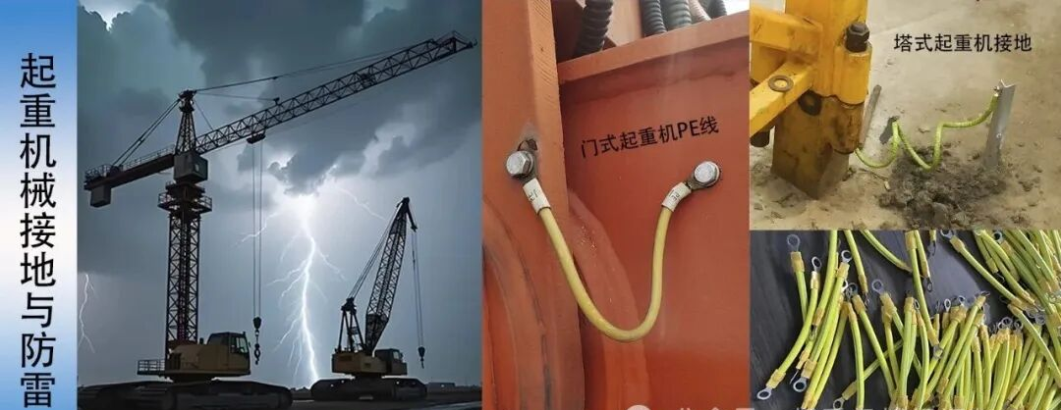
图1 接地及接地线
保护接地是为防止设备外壳带电，将设备外壳与大地之间建立电气连接。
防雷接地是为了将雷电引入地下，以消除雷电过电压对电气设备、人身安全造成危害，也称为过电压保护接地。
工作接地是为保证设备正常运行，将设备某一部分与大地之间建立电气连接。防静电接地在起重机械上少有采用，主要在易燃油、天然气的贮存罐或管道上采用。
01 接地范围
1）起重机械所有电气设备的外壳、金属导线管（槽）、电缆金属外皮及安全照明的变压器低压侧等均应有可靠的接地。检修时应保持接地良好。（GB6067.1-2010、T/HEBQIA 350等）
2）起重机械本体的金属结构应与供电线路的保护导线可靠连接。（GB6067.1-2010等）
3）在轨道上工作的起重机，一般通过车轮和轨道接地，为保证人身安全，起重机运行轨道应可靠接地。（GB 6067.1-2010等）
4 ）必要时应另设专用接地滑线或采取其他有效措施。装有接地滑接器时，滑接器与轨道或接地滑触线，应可靠接触。（GB 50256-2014、T/HEBQIA 350等）
5）司机室与起重机本体用螺栓连接时，必须进行电气跨接；其跨接点不应少于两处，即双保护导线连接。（GB 6067.1-2010、TSG 51-2023、T/HEBQIA 350，GB 50256-2014强制要求）
注意
1、严禁用起重机械金属结构和接地线作为载流零线(电气系统电压为安全电压除外)；（GB 6067.1-2010）
2、严禁用起重机械金属结构和接地线作为中性线(电气系统电压为安全电压除外)；（TSG 51-2023）
02 接地结构
1）接地线连接宜用截面不小于150mm²的扁钢或10mm²的铜线，用焊接法或镀锌螺栓连接。（T/HEBQIA 350）
2 ）跨接宜采用多股软铜线，其截面面积不得小于16mm² ，两端压接接线端子应采用镀锌螺栓固定，当采用圆钢或扁钢进行踌接时，圆钢直径不得小于12mm ，扁钢截面的宽度和厚度不得小于40mmX4mm。（GB 50256-2014）
3）接地极的连接应采用焊接，接地线与接地极的连接应采用焊接。异种金属接地极之间连接时接头处应采取防止电化学腐蚀的措施。（GB 50169-2016）
4）电气设备上的接地线，应采用热镀锌螺栓连接；有色金属接地线不能采用焊接时，可用螺栓连接。（GB 50169-2016）
03 接地系统类型
应当根据起重机械供电电源的配电系统采用适当的接地系统形式。起重机械的接地系统常见有TN接地系统、TT接地系统、IT接地系统。
1）TN接地系统
TN 系统是指电源中性点直接接地，电气设备的外露可导电部分通过保护导体（PE 线）与电源中性点连接的系统。TN接地系统分为三类：
a）TN-S系统：整个系统的中性导体（N 线）与保护导体（PE 线）完全分开。（三相四线制五芯电缆。最安全的接地系统，见图2）
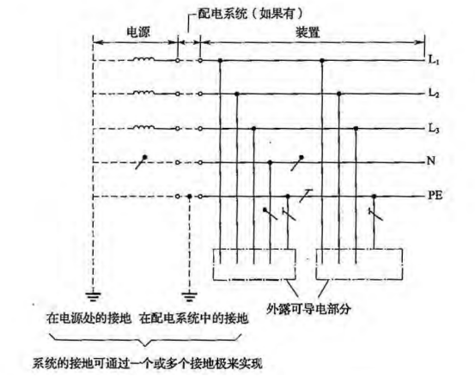
图2 TN-S 系统（来源：GB 50194-2014）
b）TN-C系统：整个系统的中性导体（N 线）与保护导体（PE 线）完全合并。（三相四线制）
在TN-C系统中不应将保护接地中性导体隔离。严禁将保护接地中性导体接入开关电器。（GB 50054-2011强制性条文）
c）TN-C-S系统：系统的一部分中性导体（N 线）与保护导体（PE 线）合并（保护接地中性导体PEN），另一部分则分开。（高安全性兼顾经济性，见图3）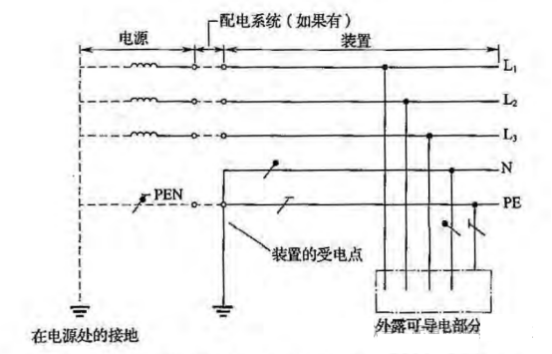
图3 TN-C-S 系统（来源：GB 50194-2014）

字母含义
T--中性点直接接地；
N--负载接零保护；
C--工作零线与保护线合一；
S--工作零线与保护线严格分开；
2）TT接地系统
TT系统是指电源中性点直接接地（T），而电气设备的外露可导电部分直接接地（T），与电源中性点的接地相互独立的系统，见图4。
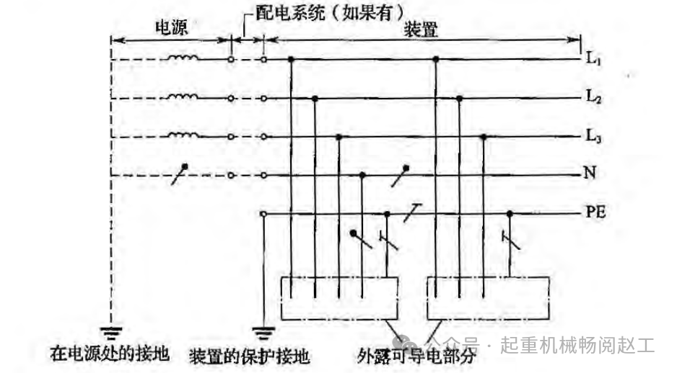
图4 TT系统（来源：GB 50194-2014）
TT系统应安装剩余电流动作保护器（RCD），以提高安全性。
3）IT接地系统
IT系统是指电源中性点不接地或经高阻抗接地（I），电气设备的外露可导电部分通过保护导体（PE 线）接地（T）的系统。
IT系统应设置绝缘监测装置，用于监测系统的绝缘状态。在发生第一次绝缘故障时，应能及时发出报警信号，但不立即切断电源。第二次绝缘故障时，应采取措施确保人员安全，通常通过剩余电流动作保护器（RCD）实现。
04 接地电阻

1）对于保护接零系统,起重机械的重复接地或防雷接地的接地电阻不大于10Ω，如避雷针的接地电阻不得大于 10Ω。对于保护接地系统的接地电阻不大于4Ω，如门式、桥式、门座起重机等要求运行轨道的接地电阻值不应大于4Ω。（GB 6067.1-2010、GB/T 14405-2011、GB/T 14406-2011、GB/T 29560-2013）
2）起重机械的配电系统为 TN 系统时，重复接地或者防雷接地的接地电阻不大于 10Ω，为 TT 或者 IT 系统的接地电阻不大于 4Ω。（TSG 51-2023）
3）起重机电控设备中各电路的绝缘电阻,在一般环境中不应小于1MΩ。（GB/T 14406-2011、GB 6067.1-2010）
05 司机室与跨接
1）司机室与起重机本体用螺栓连接时，应进行电气跨接；跨接点应不少于 2 处。（T/HEBQIA 350、GB 50256-2014）
2）跨接宜采用多股软铜线，其截面积不得小于 16mm²，两端压接线端子应采用镀锌螺栓固定。（T/HEBQIA 350、GB 50256-2014）
06 轨道接地
1）起重机械行驶的轨道两端应设接地装置，在轨道端之间的接头处宜做电气跨接。（GB 6067.1-2010、T/HEBQIA 350）
2）轨道较长时，每隔20m应补设一组接地装置，接地电阻不得大于 4Ω。（T/HEBQIA 350）
07 避雷装置
1）高度在20m以上的金属井子架、机具（如塔式起重机、门式起重机等）均应设置防雷装置。（T/HEBQIA 350、GB 50194-2014）
2）防雷接地装置的材料与规格应符合相关标准，如采用圆钢时，其直径不得小于 16mm²；采用扁钢时，其厚度不得小于4mm，截面积不得小于160mm²。（T/HEBQIA 350）
3）引下线与避雷针及防雷接地必须可靠连接，地上2m、地下0.2m 的一段接地线应使用圆钢、硬质塑料管保护。（T/HEBQIA 350）
08 检查与维护
1）起重机械的接地电路必须定期进行检查和测试，一般推荐每半年或一年进行一次全面检查。（T/HEBQIA 350）
2）在特殊情况下，如设备经过重大改造或维修后，应立即进行检查。（T/HEBQIA 350）
3）检查内容包括导电性检查、接地电阻测量、漏电情况检测、线路接头检查、环境因素评估。（T/HEBQIA 350）
09 附A：接地装置的敷设要求
1）人工接地体的顶面埋设深不宜小于 0.6m；
2）人工垂直接地体宜采用热浸镀镑圆钢、角钢、钢管，长度宜2. 5m ；人工水平接地体宜采用热浸镀锌的扁钢或圆钢；圆钢直径不应小于12mm ；扁钢、角钢等型钢截面不应小于90mm² ，其厚度不应小于 3mm ；钢管壁厚不应小于 2mm；人工接地体不得采用螺纹钢筋。
3）人工垂直接地体的埋设间距不宜小于5m；
4）接地装置的焊接应采用搭接焊接，搭接长度等应符合下列要求：
a）扁钢与扁钢搭接为其宽度的2倍，不应少于三面施焊；
b）圆钢与圆钢搭接为其直径的6倍，应双面施焊；
c）圆钢与扁钢搭接为圆钢直径的6倍，应双面施焊；
d）扁钢与钢管，扁钢与角钢焊接，应紧贴 3/4 钢管表面或角钢外侧两面，上下两侧施焊；
5）除埋设在混凝土中的焊接接头以外，焊接部位应做防腐处理。
说明
1、以上要求来源GB 50194-2014《 建设工程施工现场供用电安全规范》第8.1.8 条；
2、人工接地体是埋入土壤或混凝土中直接与大地接触、用于散流雷电流或保障电气安全的金属导体。其分为自然接地体与人工接地体两类：前者指兼作接地用途的金属构件或建筑基础；后者专指铜包钢、角钢等材料按规范埋设的导体群；[百度百科]
10 附B：接地相关术语
接地极：埋入地中并直接与大地接触的金属导体称为接地极，分为水平接地极和垂直接地极。
接闪器：接受雷电闪击装置的总称，包括避雷针、避雷带、避雷线、避雷网以及金属屋面、金属构件等。
接地线（导体）：电气设备、接闪器的接地端子与接地极连接用的，在正常情况下不载流的金属导体。
接地装置：接地极和接地线的总和。
接地：将电力系统或建筑物电气装置、设施、过电压保护装置用接地线与接地极连接。
接地故障：带电导体和大地之间意外出现导电通路。
中性导体(N) ：电气上与中性点连接并能用于配电的导体。
保护导体(PE)：为了安全目的，用于电击防护所设置的导体。
保护接地中性导体（PEN)：兼有保护导体(PE)和中性导体(N)功能的导体。
说明：以上术语来源GB 50169-2016、GB 50194-2014、GB 50054-2011等

